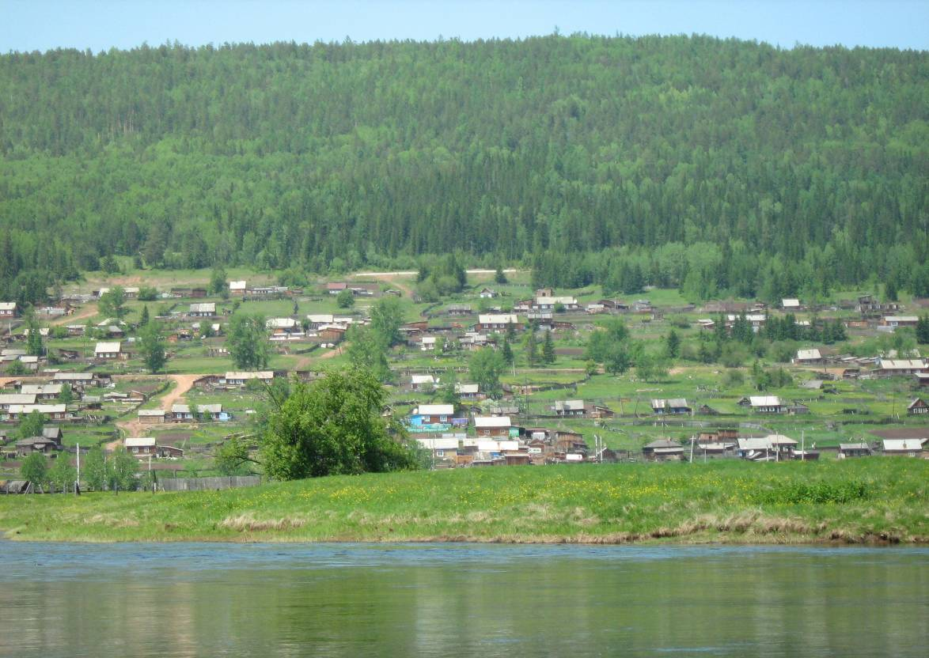

Семигорского сельского поселения

№ 5 Среда 7 марта 2018 год

|  |  |
| --- | --- |
| **«Не стареют душой ветераны»**  28 февраля 2018 года в городе Железногорске-Илимском, по инициативе районного Совета ветеранов, прошло спортивное соревнование по трем видам спорта среди ветеранских организаций, посвященное 100-летию создания Вооруженных Сил, 100-летию ВЛКСМ и году спорта.  В соревновании приняла участие и команда ветеранов поселка Семигорск.  По стрельбе из пневматического оружия:  1-е место занял Метлушко Александр Васильевич,  2-е место Петухов Иннокентий Григорьевич.  Среди женщин:  2-е место заняла Муртеева Людмила Васильевна.  В турнире по шашкам победил Петухов Петр Петрович.  Среди женщин 1-е место у Давыденко Татьяны Григорьевны,  2-е место у Аликиной Натальи Михайловны.  Всем победителям вручены спортивные грамоты от имени районного Совета ветеранов.  Выражаем благодарность всем участникам команды за их участие в спортивной жизни поселка.  Хочется выразить особую благодарность старейшей и самой активной участнице команды –  Кореняк Татьяне Ивановне.  Пусть нам на Олимпиаду  Отобраться не дано,  Мы физическую радость  Ощущаем все равно! | **Милые Дамы!**  **Сердечно поздравляем Вас с прекрасным, светлым и добрым праздником – 8 Марта!**  **Примите наши поздравленья!**  **В международный женский день!**  **Пусть будет ваше настроение Всегда цветущим, как сирень!**  **Пусть будет жизнь прекрасна ваша!**  **И дети счастливы всегда!**  **Пусть дом ваш будет полной чашей!**  **Удачи, счастья и добра!**  **Администрация, Дума и Совет ветеранов Семигорского муниципального образования** |

|  |
| --- |
| ***Администрация, Дума и Совет ветеранов поздравляет всех именинников и юбиляров, родившихся в марте:***  Святченко Валерия Анатольевича, Сорокину Татьяну Витальевну, Баранову Ольгу Васильевну!  Юбилея славный день – Жизни новая ступень!  Пусть удачи ожидают, Мудрость, опыт помогают  Новых целей достигать, Планы все осуществлять!  Долголетия! Везенья! Праздничного настроения! |

2 Вестник Четверг 7 марта 2018 г. № 5

**Женский день 8 Марта!**

Весна. Просыпается природа, самое время поздравить милых женщин с праздником 8 Марта. С легкой руки Клары Цеткин день 8 Марта стал одним из самых любимых праздников во многих странах. Победа за равноправие между мужчинами и женщинами одержана, а традиция встречать в начале весны замечательный праздник до сих пор актуальна. В канун весеннего праздника повсюду проходят торжественные мероприятия в честь женщин. 6 марта 2018 года прошли они и у нас в поселке Семигорск Нижнеилимского района. К этому празднику был организован концерт вокального коллектива «Семигорочка». Ведущей Петуховой Ольгой Павловной были сказаны и прочитаны самые теплые слова пожеланий дорогим женщинам поселка. Специалист по делам молодежи и спорту Калинина Светлана Федоровна провела интересную викторину, посвященную Международному женскому дню 8 марта. Наши односельчанки остались очень довольны.

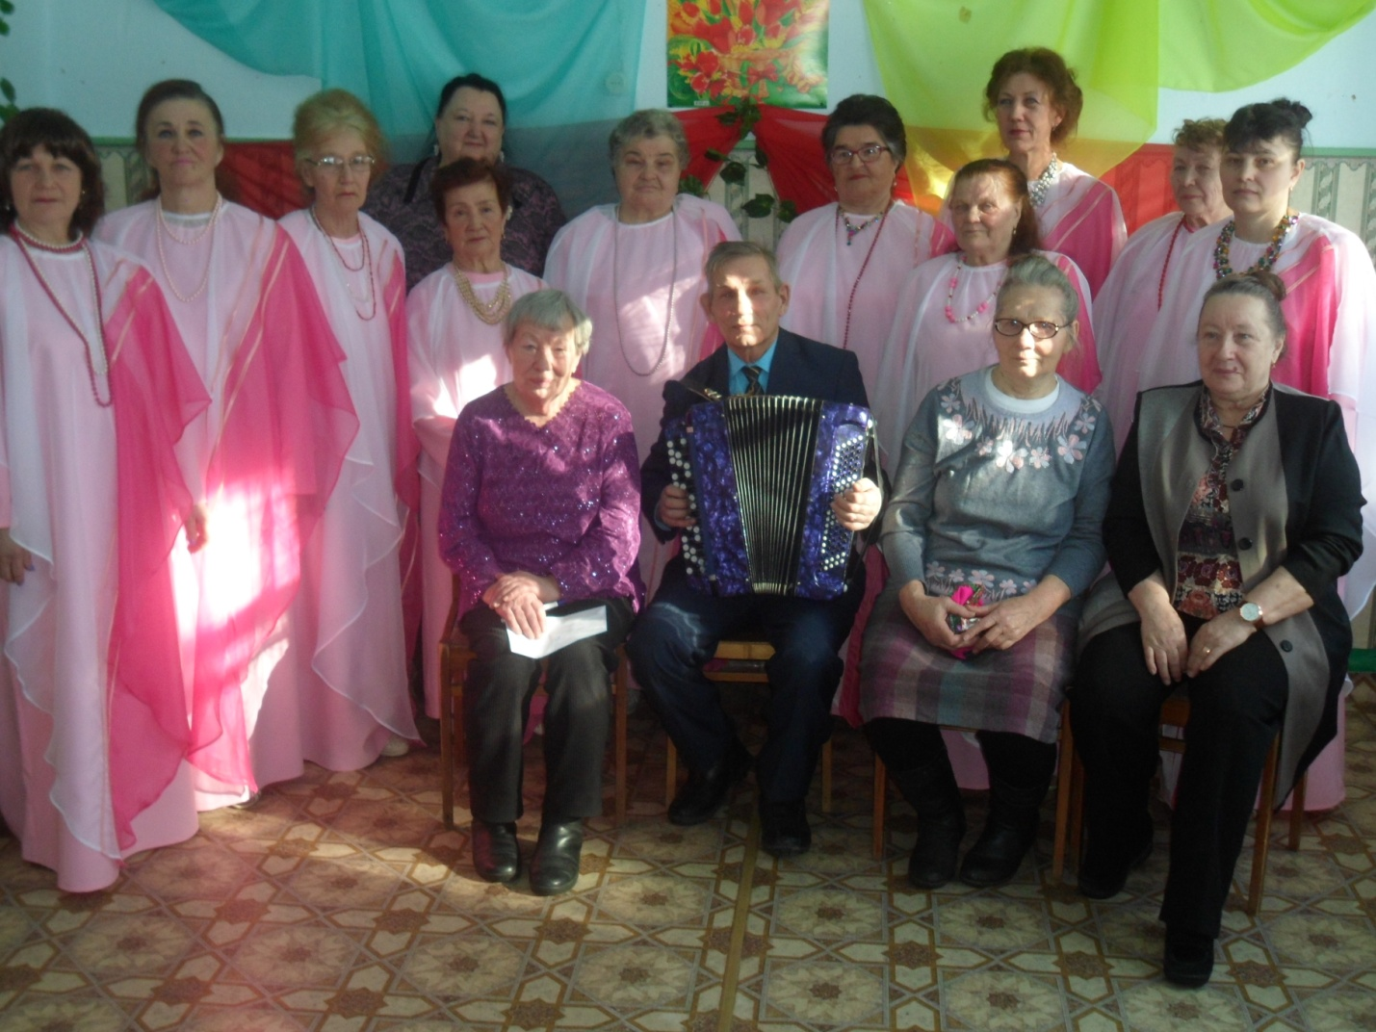

Российская Федерация

Иркутская область

Нижнеилимский район

**СЕМИГОРСКОЕ СЕЛЬСКОЕ ПОСЕЛЕНИЕ**

**АДМИНИСТРАЦИЯ**

**ПОСТАНОВЛЕНИЕ**

От 28 февраля 2018г. №10

Об очистке крыш производственных, административных зданий, объектов жилья и социальной сферы в весенний период  
от снега и наледи.

В соответствии с Федеральным Законом от 21 декабря 1994 года № 68-ФЗ «О защите населения и территорий от чрезвычайных ситуаций природного и техногенного характера»,постановления администрации Нижнеилимского муниципального района №125 от 14.02.2018г. в целях проведения предупредительных мероприятий по обеспечению безопасности жизни и здоровья граждан Семигорского сельского поселения, снижения риска возникновения чрезвычайных ситуаций, связанных с обрушениями ледяных навесов с крыш строений, козырьков входных групп многоквартирных домов и своевременной очистки территории поселения от снега

№ 5 Вестник Четверг 7 марта 2018 г. 3 ПОСТАНОВЛЯЮ:

1. Обеспечить контроль за нормативным содержанием улично-дорожной сети Семигорского сельского поселения, подходов и подъездов к жилым и административным зданиям в границах поселения ответственный глава поселения Сетямин А.М.  
2. По оперативному контролю за состоянием кровель жилых и нежилых объектов и организации работ по их очистке назначить ответственную специалиста администрации Семигорского сельского поселения Романову В.В.   
3. Рекомендовать руководителям управляющих организаций, иных организаций и учреждений, расположенных на территории Семигорского сельского поселения независимо от форм собственности:  
- обеспечить постоянные подъезды к административным зданиям, социально-значимым объектам, жилым домам в пределах своей компетенции;  
- провести ревизию зданий и сооружений по оценке возможных обрушений кровель;  
- при необходимости сформировать бригады для удаления снежных масс и льда, обеспечить выполнение требований по технике безопасности бригадами при сбросе снега с крыш;  
- принять меры по ограждению опасных зон, предусмотрев размещение предупредительных табличек о необходимости соблюдения предосторожности вблизи многоквартирных домов, зданий со скатной крышей и интенсивным движением пешеходов;  
- производить своевременную очистку прилегающих и закрепленных территорий от снега;   
- исключить складирование снега в местах, препятствующих проезду специализированного автотранспорта, блокированию запасных и противопожарных выходов.  
4. Рекомендовать гражданам, имеющим личные жилые помещения и иные строения на правах собственности, принять меры по очистке кровель зданий и строений от снега и льда.  
5. Ознакомить всех руководителей управляющих организаций, иных организаций и учреждений, расположенных на территории Семигорского сельского поселения независимо от форм собственности с данным постановлением под роспись.(Приложение1).  
6. Данное постановление опубликовать в Вестнике и на официальном сайте Администрации Семигорского сельского поселения.  
7. Контроль над исполнением настоящего постановления оставляю за собой.

Глава Семигорского сельского поселения А.М. Сетямин

**28.02.2018 г. № 11**

**РОССИЙСКАЯ ФЕДЕРАЦИЯ**

**ИРКУТСКАЯ ОБЛАСТЬ**

**НИЖНЕИЛИМСКИЙ РАЙОН**

**СЕМИГОРСКОЕ МУНИЦИПАЛЬНОЕ ОБРАЗОВАНИЕ**

**АДМИНИСТРАЦИЯ**

**ПОСТАНОВЛЕНИЕ**

**О ВНЕСЕНИИ ИЗМЕНЕНИЙ В ПОСТАНОВЛЕНИЕ АДМИНИСТРАЦИИ СЕМИГОРСКОГО СЕЛЬСКОГО ПОСЕЛЕНИЯ ОТ 12.11.2012 Г. № 59 «ОБ УТВЕРЖДЕНИИ «ПОЛОЖЕНИЯ ОБ ОБЩЕСТВЕННОЙ КОМИССИИ ПО ДЕЛАМ НЕСОВЕРШЕННОЛЕТНИХ ПРИ АДМИНИСТРАЦИИ СЕМИГОРСКОГО СЕЛЬСКОГО ПОСЕЛЕНИЯ» В**

**ПРИЛОЖЕНИИ № 2**

В соответствии с Федеральным законом от 24 июня 1999 ода №120-ФЗ « Об основах системы профилактики безнадзорности и правонарушений несовершеннолетних», Законом Иркутской области от 05 марта 2010 года № 7-ОЗ «Об отдельных мерах по защите детей от факторов, негативно влияющих на их физическое,

интеллектуальное, психическое, духовное и нравственное развитие в Иркутской области», с Уставом Семигорского муниципального образования, в целях предупреждения безнадзорности, правонарушений несовершеннолетних и проведению индивидуальной профилактической работы с несовершеннолетними и семьями, находящимися в социально-опасном положении в поселении

**ПОСТАНОВЛЯЮ:**

1. Внести изменения в Постановление администрации Семигорского сельского поселения от 12.11.2012 года № 59 «Об утверждении «Положения об общественной комиссии по делам несовершеннолетних при администрации Семигорского сельского поселения»состава общественной комиссии по делам несовершеннолетних при администрации Семигорского сельского поселения» приложение № 2 читать в новой редакции.
2. Опубликовать настоящее постановление в СМИ «Вестник» Семигорского сельского поселения и разместить на сайте администрации.
3. Контроль за исполнением настоящего постановления оставляю за собой

Глава Семигорского муниципального образования А.М.Сетямин

Приложение № 2

к постановлению администрации Семигорского

сельского поселения № 11 от 28.02.2018 года

**Состав общественной комиссии по делам несовершеннолетних при администрации Семигорского сельского поселения**

1.Сетямин Анатолий Михайлович - глава Семигорского сельского поселения, председатель комиссии;

2.Добышев Геннадий Владимирович - депутат Думы, заместитель председателя комиссии;

3. Калинина Светлана Федоровна - специалист администрации, ответственный секретарь комиссии.

Члены комиссии:

1.Сидоркина Наталья Владимировна - социальный педагог МОУ «Семигорская СОШ»;

2. Чепурная Марина Николаевна - ВНР;

3.Федурина Людмила Александровна - фельдшер Семигорской врачебной амбулатории;

4. Федурина Надежда Петровна - начальник отделения «Почта России» п. Семигорск.

Глава Семигорского муниципального образования А.М.Сетямин

**28.02.2018 г. № 12**

**РОССИЙСКАЯ ФЕДЕРАЦИЯ**

4 Вестник Четверг 7 марта 2018 г. № 5

**ИРКУТСКАЯ ОБЛАСТЬ**

**НИЖНЕИЛИМСКИЙ РАЙОН**

**СЕМИГОРСКОЕ МУНИЦИПАЛЬНОЕ ОБРАЗОВАНИЕ**

**АДМИНИСТРАЦИЯ**

**ПОСТАНОВЛЕНИЕ**

**ОБ УСТАНОВЛЕНИИ НА ТЕРРИТОРИИ СЕМИГОРСКОГО МУНИЦИПАЛЬНОГО ОБРАЗОВАНИЯ ОСОБОГО ПРОТИВОПОЖАРНОГО РЕЖИМА**

В связи с повышением уровня пожарной опасности, выразившемся в росте техногенных пожаров и гибели людей на них с начала года на территории Иркутской области, в соответствии с Федеральным законом от 21.12.1994 г. № 69-ФЗ «О пожарной безопасности», Законом Иркутской области от 07.10.2008 г. № 78-оз «О пожарной безопасности в Иркутской области» и Постановлением Правительства Иркутской области от 21.02.2018 г. № 138-пп «Об установлении на территории Иркутской области особого противопожарного режима», Постановлением администрации муниципального образования «Нижнеилимский район» от 28.02.2018 года № 173, администрация Семигорского сельского поселения

## ПОСТАНОВЛЯЕТ:

1. Установить на территории Семигорского сельского поселения с 08.00 часов 28.02.2018 года до 08.00 часов 22.03.2018 года особый противопожарный режим.

2. Создать оперативный штаб и утвердить состав на период установления особого противопожарного режима (прилагается).

3. Специалисту ГО ЧС Носковой Т.А.:

- организовать и проводить пропаганду с привлечением работников администрации для распространения наглядной агитации, памяток, бесед на противопожарную тематику;

- организовать подворовые обходы, рейды по местам проживания неблагополучных семей, социально - неадаптированных лиц (инвалиды, одиноко проживающие граждане пожилого возраста) с проведением профилактической работы по предотвращению возникновения пожаров, с учетом правильной и безопасной эксплуатации отопительных печей при аномально низких температурах воздуха;

- разместить информацию на противопожарную тематику в СМИ «Вестник», информационных стендах;

- ежедневно до 17.00 часов предоставлять информацию в ЕДДС по Нижнеилимскому району о проделанной работе.

4. Опубликовать данное распоряжение в периодическом печатном издании СМИ «Вестник» Семигорского муниципального образования и разместить на официальном сайте администрации Семигорского сельского поселения [www.sem-adm.ru](http://www.sem-adm.ru/).

5. Контроль за исполнением настоящего постановления оставляю за собой.

Глава Семигорского муниципального образования Сетямин Анатолий Михайлович

Приложение к постановлению администрации Семигорского МО от 28.02.2018 № 12

**СОСТАВ ОПЕРАТИВНОГО ШТАБА НА ПЕРИОД УСТАНОВЛЕНИЯ ОСОБОГО ПРОТИВОПОЖАРНОГО РЕЖИМА**

Начальник штаба

1. Сетямин Анатолий Михайлович – Глава Семигорского сельского поселения;

Члены штаба:

1. Носкова Татьяна Александровна – специалист ГО ЧС;

2. Романова Вера Владимировна – специалист ЖКХ;

3. Артемов Николай Владимирович – водитель пожарной машины (по согласованию);

4. Малыгина Людмила Федоровна – МОУ «Семигорская сош» директор (по согласованию);

5. Лопатин Константин Степанович– АУ «Шестаковский лесхоз» Мукское лесничество, участковый лесничий (по согласованию).

**01.03.2018г. № 13**

**РОССИЙСКАЯ ФЕДЕРАЦИЯ**

**ИРКУТСКАЯ ОБЛАСТЬ**

**НИЖНЕИЛИМСКИЙ РАЙОН**

**СЕМИГОРСКОЕ МУНИЦИПАЛЬНОЕ ОБРАЗОВАНИЕ**

**АДМИНИСТРАЦИЯ**

**ПОСТАНОВЛЕНИЕ**

**ОБ ОТМЕНЕ ПОСТАНОВЛЕНИЯ ОТ 16.11.2016 ГОДА № 132 «ОБ УТВЕРЖДЕНИИ ПЕРЕЧНЯ ДОЛЖНОСТЕЙ МУНИЦИПАЛЬНОЙ СЛУЖБЫ, В СООТВЕТСТВИИ С КОТОРЫМИ ГРАЖДАНЕ, ПРЕДЕНДУЮЩИЕ НА ЗАМЕЩЕНИЕ ДОЛЖНОСТЕЙ МУНИЦИПАЛЬНОЙ СЛУЖБЫ И ЗАМЕЩАЮЩИЕ УКАЗАННЫЕ ДОЛЖНОСТИ, ОБЯЗАНЫ ЕЖЕГОДНО ПРЕДОСТАВЛЯТЬ ПРЕДСТАВИТЕЛЮ НАНИМАТЕЛЯ (РАБОТОДАТЕЛЮ) СВЕДЕНИЯ О СВОИХ ДОХОДАХ, ОБ ИМУЩЕСТВЕ И ОБЯЗАТЕЛЬСТВАХ ИМУЩЕСТВЕННОГО ХАРАКТЕРА, А ТАКЖЕ СВЕДЕНИЯ О ДОХОДАХ, ОБ ИМУЩЕСТВЕ И ОБЯЗАТЕЛЬСТВАХ ИМУЩЕСТВЕННОГО ХАРАКТЕРА СВОИХ СУПРУГИ (СУПРУГА) И НЕСОВЕРШЕННОЛЕТНИХ ДЕТЕЙ»**

В соответствии Федерального закона от 2 марта 2007 года N 25-ФЗ "О муниципальной службе в Российской Федерации", руководствуясь Федеральным законом от 21 ноября 2011 года N 329-ФЗ "О внесении изменений в отдельные законодательные акты Российской Федерации в связи с совершенствованием [государственного управления](http://pandia.ru/text/category/gosudarstvennoe_upravlenie/) в области противодействия коррупции", администрация Семигорского сельского поселения

**ПОСТАНОВЛЯЕТ:**

1. Постановление администрации Семигорского сельского поселения от 16.11.2018 года № 132 «Об утверждении Перечня должностей муниципальной службы в соответствии, с которым граждане, претендующие на замещение должностей муниципальной службы и замещающие указанные должности, обязаны ежегодно предоставлять представителю нанимателя (работодателю) сведения о своих доходах, об имуществе и обязательствах имущественного

№ 5 Вестник Четверг 7 марта 2018 г. 5

характера, а также сведения о доходах, об имуществе и обязательствах имущественного характера своих супруги (супруга) и несовершеннолетних детей» признать утратившим силу.

2. Опубликовать данное постановление в периодическом печатном издании СМИ «Вестник» и разместить на официальном сайте администрации Семигорского сельского поселения.

3. Контроль за исполнение настоящего постановления оставляю за собой.

Глава Семигорского сельского поселения: Сетямин Анатолий Михайлович

**01.03.2018 г. № 14**

**РОССИЙСКАЯ ФЕДЕРАЦИЯ**

**ИРКУТСКАЯ ОБЛАСТЬ**

**НИЖНЕИЛИМСКИЙ РАЙОН**

**СЕМИГОРСКОЕ МУНИЦИПАЛЬНОЕ ОБРАЗОВАНИЕ**

**АДМИНИСТРАЦИЯ**

**ПОСТАНОВЛЕНИЕ**

**ОБ УТВЕРЖДЕНИИ ПЕРЕЧНЯ ДОЛЖНОСТЕЙ МУНИЦИПАЛЬНОЙ СЛУЖБЫ, В СООТВЕТСТВИИ С КОТОРЫМИ ГРАЖДАНЕ, ПРЕДЕНДУЮЩИЕ НА ЗАМЕЩЕНИЕ ДОЛЖНОСТЕЙ МУНИЦИПАЛЬНОЙ СЛУЖБЫ И ЗАМЕЩАЮЩИЕ УКАЗАННЫЕ ДОЛЖНОСТИ, ЕЖЕГОДНО ПРЕДОСТАВЛЯЮТ ПРЕДСТАВИТЕЛЮ НАНИМАТЕЛЯ (РАБОТОДАТЕЛЮ) СВЕДЕНИЯ О СВОИХ ДОХОДАХ, ОБ ИМУЩЕСТВЕ И ОБЯЗАТЕЛЬСТВАХ ИМУЩЕСТВЕННОГО ХАРАКТЕРА, А ТАКЖЕ СВЕДЕНИЯ О ДОХОДАХ, ОБ ИМУЩЕСТВЕ И ОБЯЗАТЕЛЬСТВАХ ИМУЩЕСТВЕННОГО ХАРАКТЕРА СВОИХ СУПРУГИ (СУПРУГА) И НЕСОВЕРШЕННОЛЕТНИХ ДЕТЕЙ**

В соответствии Федерального закона от 2 марта 2007 года N 25-ФЗ "О муниципальной службе в Российской Федерации", руководствуясь Федеральным законом от 21 ноября 2011 года N 329-ФЗ "О внесении изменений в отдельные законодательные акты Российской Федерации в связи с совершенствованием [государственного управления](http://pandia.ru/text/category/gosudarstvennoe_upravlenie/) в области противодействия коррупции", администрация Семигорского сельского поселения

**ПОСТАНОВЛЯЕТ:**

1.Утвердить прилагаемый Перечень должностей муниципальной службы в соответствии, с которым граждане, претендующие на замещение должностей муниципальной службы и замещающие указанные должности, ежегодно предоставляют представителю нанимателя (работодателю) сведения о своих доходах, об имуществе и обязательствах имущественного характера, а также сведения о доходах, об имуществе и обязательствах имущественного характера своих супруги (супруга) и несовершеннолетних детей.

2. Опубликовать данное постановление в периодическом печатном издании СМИ «Вестник» и разместить на официальном сайте администрации Семигорского сельского поселения.

3. Контроль за исполнение настоящего постановления оставляю за собой.

Глава Семигорского муниципального образования: Сетямин Анатолий Михайлович

Приложение к постановлению администрации Семигорского МО от 01.03.2018 № 14

**Перечень должностей муниципальной службы, в соответствии с которым граждане, претендующие на замещение должностей муниципальной службы и замещающие указанные должности, ежегодно предоставляют представителю нанимателя (работодателю) сведения о своих доходах, об имуществе и обязательствах имущественного характера, а также сведения о доходах, об имуществе и обязательствах имущественного характера своих супруги (супруга) и несовершеннолетних детей**

1. Ведущий специалист

2. Специалист 1 категории

**02.03.2018 г. № 15**

**РОССИЙСКАЯ ФЕДЕРАЦИЯ**

**ИРКУТСКАЯ ОБЛАСТЬ**

**НИЖНЕИЛИМСКИЙ МУНИЦИПАЛЬНЫЙ РАЙОН**

**СЕМИГОРСКОЕ СЕЛЬСКОЕ ПОСЕЛЕНИЕ**

**АДМИНИСТРАЦИЯ**

**ПОСТАНОВЛЕНИЕ**

**О ПОДГОТОВКЕ К ПАВОДКОМУ ПЕРИОДУ НА ТЕРРИТОРИИ СЕМИГОРСКОГО МУНИЦИПАЛЬНОГО ОБРАЗОВАНИЯ В 2018 ГОДУ**

В целях осуществления мероприятий по предупреждению чрезвычайных ситуаций в паводковый период 2018 года на территории Семигорского муниципального образования, в соответствии со статьей 11 Федерального закона «О защите населения и территорий от чрезвычайных ситуаций природного и техногенного характера» № 68-ФЗ от 21.12.1994 г., пункта 1статьи 65, Водного кодекса Российской Федерации, руководствуясь Уставом Семигорского муниципального образования, администрация Семигорского муниципального образования

**ПОСТАНОВЛЯЕТ**

1. Образовать состав противопаводковой комиссии (приложение № 1).

2. Утвердить план проведения превентивных мероприятий по предупреждению чрезвычайных ситуаций в паводковый период в 2018 году на территории Семигорского муниципального образования (приложение № 2).

3. Начальнику участка МУП УКА «Коммунальные услуги» Слатвицкой Е.Б. в срок до 15 марта 2018 года разработать и утвердить мероприятия по пропуску талых вод, очистке кровель и козырьков зданий и предоставить в установленный срок в администрацию поселения.

3.1. Усилить контроль за качеством питьевой воды в скважинах поселения.

4. Специалисту ГО ЧС Носковой Т.А. совместно с противопаводковой комиссией провести обследование и подготовку водоотводных мостов и канав к пропуску талых вод.

4.1. Обеспечить оперативный контроль ледовой обстановки.

4.2. Привести в соответствие и выставить предупреждающие знаки о запрете выхода и выезда на лед по рекам Купа и Мука.

4.3. Провести с населением инструктажи по безопасности на водных объектах, выезда и выхода на тонкий лед в осенне-весенний период.

5. ПАО «Ростелеком» организовать бесперебойную работу связи с районом.

6. Опубликовать данное постановление в периодическом печатном издании «Вестник» Семигорского муниципального образования и разместить на официальном сайте администрации Семигорского муниципального образования информационно-телекоммуникационной сети «Интернет».

7. Контроль за исполнением данного постановления оставляю за собой.

Глава Семигорского муниципального образования: Сетямин Анатолий Михайлович

Рассылка: в дело, отдел по ГО ЧС, прокуратура, Начальнику участка МУП УКА «Коммунальные услуги».

исп: Носкова Т.А.

тел: 64-4-71

Приложение № 1 к постановлению администрации Семигорского сельского поселения от 02.03.2018г. № 15

**СОСТАВ ПРОТИВОПАВОДКОВОЙ КОМИССИИ СЕМИГОРСКОГО МУНИЦИПАЛЬНОГО ОБРАЗОВАНИЯ**

Председатель комиссии:

Сетямин Анатолий Михайлович - глава поселения

Секретарь комиссии:

Носкова Татьяна Александровна - специалист ГО ЧС

Члены комиссии:

Романова В.В. – специалист ЖКХ

Слатвицкая Е.Б.- начальник участка МУП УКА «Коммунальные услуги».

Приложение № 2 к постановлению администрации Семигорского сельского поселения от 02.03.2018г. № 15

**ПЛАН ПРОВЕДЕНИЯ ПРЕВЕНТИВНЫХ МЕРОПРИЯТИЙ ПО ПРЕДУПРЕЖДЕНИЮ ЧРЕЗВЫЧАЙНЫХ СИТУАЦИЙ В ПАВОДКОВЫЙ ПЕРИОД В 2018 ГОДУ НА ТЕРРИТОРИИ СЕМИГОРСКОГО МУНИЦИПАЛЬНОГО ОБРАЗОВАНИЯ**

|  |  |  |  |  |
| --- | --- | --- | --- | --- |
| **№ П/П** | **ПЛАНИРУЕМЫЕ МЕРОПРИЯТИЯ** | **ДАТА ПРОВЕДЕНИЯ** | **ИСПОЛНИТЕЛЬ РАБОТ, ТЕЛЕФОН** | **ОТМЕТКА О ВЫПОЛНЕНИИ** |
| 1 | 2 | 3 | 4 | 5 |
| 1 | Подготовка проекта постановления главы Семигорского МО о проведении противопаводковых мероприятий на территории поселения | до  02.03.2018г. | Секретарь комиссии тел: 64-4-71 |  |
| 2 | Разработать план противопаводковых мероприятий | до 02.03.2018г. | Специалист ГО ЧС тел: 64-4-71 |  |
| 3 | Уточнить план действий по предупреждению и ликвидации чрезвычайных ситуаций | до 02.03.2018г. | Председатель КЧС  тел: 64-4-71 |  |
| 4 | Откорректировать паспорт гидрологической безопасности МО и объектов экономики | до 15.03.2018г | Специалист ГО ЧС тел: 64-4-71 |  |
| 5 | Уточнить состав сил и средств, привлекаемых для ликвидации ЧС на период весеннего половодья в 2018 году | до 15.03.2018г. | Председатель КЧС  тел: 64-4-71 |  |
| 6 | Организовать проверку средств оповещения и порядок доведения сигналов управления до членов КЧС | до 12.03.2018г. | Председатель КЧС  тел: 64-4-71 |  |
| 7 | Уточнить порядок взаимодействия при угрозе и (или) возникновении ЧС вызванной весенним паводком | до 15.03.2018г | Специалист ГО ЧС тел: 64-4-71 |  |
| 8 | Организация информирования населения о складывающейся паводковой обстановке на территории поселения | еженедельно | Специалист ГО ЧС тел: 64-4-71 |  |
| 9 | Обеспечить соблюдение первичных мер пожарной безопасности в паводковый период | постоянно | Специалист ГО ЧС тел: 64-4-71 |  |
| 10 | Уточнение объемов резервов материальных ресурсов для ликвидации ЧС | до 15.03.2018г. | Председатель КЧС  тел: 64-4-71 |  |
| 11 | Корректировка паспортов поселений | еженедельно | Специалист ГО ЧС тел: 64-4-71 |  |
| 12 | Организация медицинского обеспечения населения в паводковый период | постоянно | Специалист ГО ЧС тел: 64-4-71 |  |
| 13 | Организовать постоянный контроль за состоянием дорог и мостов на территории поселения | включительно до 11.06.2018г. | Председатель КЧС  тел: 64-4-71 |  |

№ 5 Вестник Четверг 7 марта 2018 г. 7

**02.03.2018 г. № 16**

**РОССИЙСКАЯ ФЕДЕРАЦИЯ**

**ИРКУТСКАЯ ОБЛАСТЬ**

**НИЖНЕИЛИМСКИЙ РАЙОН**

**СЕМИГОРСКОЕ МУНИЦИПАЛЬНОЕ ОБРАЗОВАНИЕ**

**АДМИНИСТРАЦИЯ**

**ПОСТАНОВЛЕНИЕ**

**ОБ УТВЕРЖДЕНИИ ПОРЯДКА УВОЛЬНЕНИЯ (ОСВОБОЖДЕНИЯ ОТ ДОЛЖНОСТИ) МУНИЦИПАЛЬНОГО СЛУЖАЩЕГО В СВЯЗИ С УТРАТОЙ ДОВЕРИЯ**

В соответствии с Федеральными законами от 25 декабря 2008 г. № 273-ФЗ «О противодействии коррупции», от 2 марта 2007 г. № 25-ФЗ «О муниципальной службе в Российской Федерации», и в целях предотвращения или урегулирования конфликта интересов, администрация Семигорского сельского поселения

**ПОСТАНОВЛЯЕТ:**

1. Утвердить Порядок увольнения (освобождения от должности) муниципального служащего в связи с утратой доверия (приложение № 1).

2. Опубликовать данное постановление в периодическом печатном издании СМИ «Вестник» и разместить на официальном сайте администрации Семигорского сельского поселения [www.sem-adm.ru](http://www.sem-adm.ru).

3. Контроль за исполнение настоящего постановления оставляю за собой.

Глава Семигорского сельского поселения: Сетямин Анатолий Михайлович

Приложение к постановлению администрации Семигорского сельского поселения от 02.03.2018г. № 16

**Порядок увольнения (освобождения от должности) муниципального служащего в связи с утратой доверия**

1.Настоящий Порядок определяет основания и порядок увольнения (освобождения от должности) муниципального служащего в связи с утратой доверия.

2.Муниципальный служащий подлежит увольнению (освобождению от должности) в связи с утратой доверия по следующим основаниям:

1) непринятие муниципальным служащим мер по предотвращению и (или) урегулированию конфликта интересов, стороной которого он являлся;

2) непредставление муниципальным служащим сведений о своих доходах, об имуществе и обязательствах имущественного характера, а также о доходах, об имуществе и обязательствах имущественного характера своих супруги (супруга) и несовершеннолетних детей либо представления заведомо недостоверных или неполных сведений;

3) участие муниципального служащего на платной основе в деятельности органа управления коммерческой организацией, за исключением случаев, установленных федеральным законом;

4) осуществление муниципальным служащим предпринимательской деятельности;

5) вхождение муниципального служащего в состав органов управления, попечительских или наблюдательных советов, иных органов иностранных некоммерческих неправительственных организаций и действующих на территории Российской Федерации их структурных подразделений, если иное не предусмотрено международным договором Российской Федерации или законодательством Российской Федерации.

3. Взыскания, предусмотренные ст.14.1, 15 и 27 Федерального закона «О муниципальной службе в Российской Федерации», применяются представителем нанимателя (работодателем) на основании:

1) доклада о результатах проверки, проведенной уполномоченным должностным лицом администрации Семигорского сельского поселения на проведение проверки, о результатах проверки;

2) рекомендации комиссии администрации Семигорского сельского поселения по соблюдению требований к служебному поведению муниципальных служащих и урегулированию конфликта интересов;

3) объяснений муниципального служащего;

4) иных материалов.

4. При применении взыскания представителем нанимателя учитываются характер совершенного муниципальным служащим коррупционного правонарушения, его тяжесть, обстоятельства, при которых оно совершено, соблюдение

муниципальным служащим других ограничений и запретов, а также предшествующие результаты исполнения муниципальным служащим своих должностных обязанностей.

5. Представитель нанимателя, которому стало известно о возникновении у муниципального служащего личной заинтересованности, которая приводит или может привести к конфликту интересов, обязан принять меры по предотвращению или урегулированию конфликта интересов (изменить должностное или служебное положение служащего, вплоть до его отстранения от исполнения должностных обязанностей на срок не более 1 месяца и с сохранением денежного содержания).

6. Увольнение (освобождение от должности) в связи с утратой доверия осуществляется не позднее одного месяца со дня поступления информации о совершении муниципальным служащим коррупционного правонарушения, не считая периода временной нетрудоспособности указанного лица, пребывания его в отпуске, других случаев его отсутствия на службе (работе) по уважительным причинам, а также времени проведения проверки и рассмотрения ее материалов. При этом увольнение (освобождение от должности) в связи с утратой доверия должно быть осуществлено не позднее шести месяцев со дня совершения коррупционного правонарушения.

7. В связи с применением к муниципальному служащему дисциплинарного взыскания в виде увольнения (освобождению от должности) по основанию утраты доверия представитель нанимателя расторгает трудовой договор с муниципальным служащим в соответствии с п.3 ч.1 ст.19 Федерального закона «О муниципальной службе в Российской Федерации». В распоряжении об увольнении (освобождении от должности) муниципального служащего в связи с совершением им коррупционного правонарушения в качестве основания применения взыскания указывается часть 2 статьи 27.1. Федерального закона «О муниципальной службе в Российской Федерации».

8. Копия распоряжения о применении к муниципальному служащему взыскания с указанием коррупционного правонарушения и нормативных правовых актов, положения которых ими нарушены, или об отказе в применении к муниципальному служащему такого взыскания с указанием мотивов вручается под роспись в течение пяти дней со дня издания соответствующего распоряжения.

8 Вестник Четверг 7 марта 2018 г. № 5

9. Муниципальный служащий вправе обжаловать увольнение в судебном порядке.

**Правила поведения и действия населения при пожаре в жилом секторе.**

Чтобы избежать пожара, необходимо знать 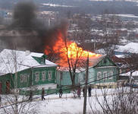основные причины его возникновения: неосторожное обращение с огнем – при неосторожном курении, пользовании в помещениях открытым пламенем, разведение костров вблизи строений, небрежность в обращении с предметами бытовой химии, легковоспламеняющимися жидкостями. Источником повышенной пожарной опасности являются балконы, лоджии, сараи, гаражи, захламленные вещами.

**Пожары от бытовых приборов, неисправных либо оставленных без присмотра.** Соблюдайте меры предосторожности:

- уходя из дома, убедитесь при осмотре, что все электроприборы выключены из розеток, отключите временные нагреватели;

- убедитесь, что вами не оставлены тлеющие сигареты.

**Чтобы своевременно обнаружить и своевременно принять меры к ликвидации пожара, необходимо знать признаки его возгорания:**

- появление незначительного пламени, которому может предшествовать

- нагревание или тление предметов;

- наличие запаха перегревшегося вещества и появление дыма;

- неожиданно погасший свет или горящие в полнакала электролампы;

- характерный запах горящей резины, пластмассы – это признаки загоревшейся электропроводки;

- потрескивание.

**Помните!** При пожаре всегда нужно сохранять хладнокровие, избегать паники, вызвать пожарную охрану по стационарному телефону « 64-471» или по мобильному «83956664471»,  принять необходимые меры для спасения себя и своих близких, организовать встречу пожарных и показать кратчайший путь к очагу возгорания. При вызове пожарной помощи необходимо сообщить диспетчеру:

- полный адрес (название населенного пункта, улицы, номер дома, номер квартиры, где произошел пожар);

- свою фамилию и номер телефона.

**При пожаре:**

-вызовите пожарную охрану;

- выведите на улицу детей, престарелых и тех, кому нужна помощь;

- тушите пожар подручными средствами (водой, плотной мокрой тканью);

- при опасности поражения электрическим током отключите электроэнергию с помощью автоматов на щитке.

**Помните! Тушить водой электроприборы под напряжением опасно для жизни!**

- если ликвидировать очаг пожара своими силами невозможно, немедленно покиньте помещение, плотно прикрыв за собой дверь, не запирая ее на ключ;

- сообщите пожарным об оставшихся в помещении людях, разъясните кратчайший путь к очагу пожара.

**Помните!** Горящие легковоспламеняющиеся жидкости необходимо тушить с помощью огнетушителя, песка или плотной ткани. Горящий телевизор отключите прежде от сети, накройте плотной тканью. При горении жира на сковороде накройте ее крышкой или плотной мокрой тканью, оставьте остывать на полчаса. Помните! Тушить жир водой нельзя. При попадании горящего жира на пол или стены для тушения можно использовать стиральный порошок или землю из цветочных горшков.

При пожаре на лестничной клетке, до прибытия пожарных вам необходимо принять меры к тому, чтобы задержать проникновение дыма и огня в квартиру:

- плотно закройте все двери и окна в помещении;

- заложите щели между полом и дверью, вентиляционные люки мокрой тканью;

- поливайте входную дверь изнутри водой.

**Безопасная эвакуация состоит в следующем:**

- уходить следует по наиболее безопасному пути, двигаясь как можно ближе к полу, защитив органы дыхания мокрой тканью;

- никогда не бегите наугад;

**Категорически запрещается:**

- оставлять детей без присмотра с момента обнаружения пожара и до его ликвидации;

- бороться с пламенем самостоятельно, не вызвав предварительно пожарных, если Вы не справились с загоранием на ранней стадии его развития.

**Если на человеке загорелась одежда:**

- не давайте ему бегать, чтобы пламя не разгорелось сильнее;

- повалите человека на землю и заставьте кататься, чтобы сбить пламя, или набросьте на него плотную ткань. Без кислорода горение прекратится;

- вызовите скорую помощь по телефону «64-441»;

- окажите первую помощь пострадавшему.

При ожогах охладите обожженную поверхность холодной водой, наложите стерильную повязку и вызовите скорую помощь. Запрещено снимать или отрывать одежду с обгоревших участков смазывать чем-либо обожженную поверхность (йодом, маслом, зеленкой).

При отравлении угарным газом срочно вынесите пострадавшего на свежий воздух, освободите от тесной одежды, при необходимости немедленно приступите к искусственному дыханию, доставьте в лечебное учреждение.

|  |
| --- |
| **Наш адрес: Телефон: Учредители: Газета Вестник** |

665682 Администрация Распространяется бесплатно

пос. Семигорск 64 – 4 -71 Дума сельского Газета выходит

ул. Октябрьская, 1 поселения 2 раз в месяц кол-во 35 шт.

Гл. редактор А.М.Сетямин

Отв. за выпуск М.Е.Янгурская